Федеральное агенство по образованию

Московский государственный университет технологий и управления

**Контрольная работа.**

**По дисциплине:** **«Менеджмент».**

**На тему: «Мотивация деятельности в менеджменте».**

**Выполнил** студент

3 курса СФО

**факультета** 260202

Технология хлеба, кондитерских и макаронных изделий

**Группы** 871-М

**Шифр** 7436-260202-06

**Зайчиков Денис Александрович**

**Рецензент:** Спиридонова А.А.

Рязань 2010 г.

Мотивация - это процесс побуждения себя и других к деятельности для достижения личных целей или целей организации. Она необходима для продуктивного выполнения принятых решений и намеченных работ.

Содержательные теории мотивации основываются на идентификации тех внутренних побуждений (называемых потребностями), которые заставляют людей действовать так, а не иначе. Более современные процессуальные теории мотивации основываются в первую очередь на том, как ведут себя люди с учетом их восприятия и познания.

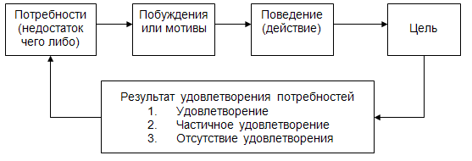

**Потребность** - это когда человек ощущает свой физиологический или психологический недостаток чего-либо.

**Первичные потребности** являются по своей природе физиологическими и, как правило, врожденными (потребности в пище, воде, потребность дышать, спать, сексуальные потребности).

**Вторичные потребности** по природе своей психологические (потребность в успехе, уважении, привязанности, власти, в принадлежности кому-либо или чему-либо).

Когда потребность ощущается человеком, она пробуждает в нем состояние устремленности. Побуждение - это ощущение недостатка в чем-либо, имеющее определенную направленность.

Цели в этом смысле - это нечто, что осознается как средство удовлетворения потребности.

Вознаграждение - это все, что человек считает ценным для себя. Но понятия ценности у людей специфичны, а, следовательно, и различна оценка вознаграждения и его относительной ценности.

Внутреннее вознаграждение дает сама работа. Это чувство достижения результата, содержательности и значимости выполняемой работы, самоуважения.

Внешнее вознаграждение возникает не от самой работы, а дается организацией (зарплата, продвижение по службе, символы служебного статуса и престижа, похвалы и признание и др.).

**Первоначальные теории мотивации**

**Теория «Х» и теория «Y» Д. Мак Грегора**

|  |  |  |
| --- | --- | --- |
| Понятие | Теория «Х» | Теория «Y» |
| 1.Представление о человеке | Люди первоначально не любят трудиться и избегают работы. | Труд – процесс естественный, при благоприятных условиях люди не только принимают ответственность, но и стремятся к ней. |
| У людей нет честолюбия, они избегают ответственности, предпочитая, чтобы ими руководили | Если люди принимают цели организации, то они будут использовать самоуправление и самоконтроль. |
| Больше всего люди хотят защищенности. | У людей развиты потребности высших уровней. |
| Чтобы заставить людей работать, необходимо принуждение и угроза наказания. | Способность к творческому решению проблем у людей встречается часто, потенциальный интеллект среднего человека недоиспользуется. |
| 2.Практика руководства |  |  |
| а) планирование | Центральное распределение задач, единоличное определение стратегии, целей и тактики. | Поощрение определения целей подчиненными в соответствии с целями организации. |
| б) организация | Четкое структурирование задач, полномочия не делегируются. | Высокая степень децентрализации полномочий. |
| в) мотивация | Апелляция к мотивам низкого уровня, навязывание своей воли. | Апелляция к потребностям высших уровней. |
| г) контроль | Тотальный, всеобъемлющий. | Самоконтроль подчиненных в процессе работы, контроль руководителя в процессе завершения. |
| д) общение | Жесткая регламентация поведения. | Руководитель действует как связующее звено в процессе передачи информации. |
| е) принятие решений | Отрицание права свободы принятия решения подчиненным. | Активное участие подчиненных в процессе принятия решений. |
| 3.Использование власти и влияния | Психологическое давление, угроза наказания, власть, основанная на принуждении. | Убеждение и участие, власть через положительное подкрепление |
| 4.Стиль руководства | Авторитарный | Демократический |

К содержательным теориям мотивации относятся теории Маслоу, Герцберга и Мак Клелланда.

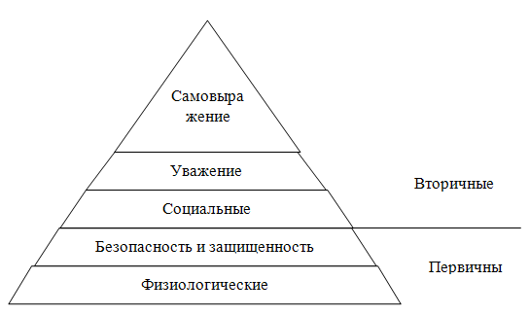

Рис. 1 Иерархия потребностей по Маслоу

Этой иерархической структурой Маслоу хотел показать, что потребности нижних уровней требуют удовлетворения и, следовательно, влияют на поведение человека прежде, чем на мотивации начнут сказываться потребности более высоких уровней.

Теория Девида Мак Клелланда. Он считал, что людям присущи три потребности: власти, успеха и причастности.

Потребность власти выражается как желание воздействовать на других людей.

Потребность успеха удовлетворяется процессом доведения работы до успешного завершения.

Люди с развитой потребностью причастности будут привлечены такой работой, которая будет давать им обширные возможности социального общения.

Таблица 1

Двухфакторная теории Герцберга

|  |  |
| --- | --- |
| Гигиенические факторы | Мотивация |
| Политика фирмы и администрации Условия работы  Заработок Межличностные отношения с начальниками, коллегами и подчиненными Степень непосредственного контроля за работой | Успех  Продвижение по службе  Признание и одобрение результатов работы Высокая степень ответственности  Возможности творческого и делового роста |

Гигиенические факторы связаны с окружающей средой, в которой осуществляется работа, а мотивация — с самим характером и сущностью работы.

Гигиенические факторы всего лишь не дают развиться чувству неудовлетворенности работой. Для достижения мотивации необходимо обеспечить воздействие мотивирующих факторов - таких, как ощущение успеха, продвижение по службе, признание со стороны окружающих, ответственность, рост возможностей.

|  |  |
| --- | --- |
| Самовыражение Уважение | Мотивирующие факторы |
| Социальные потребности Потребности в безопасности и уверенности в будущем Физиологические | Гигиенические факторы |

Рис. 2. Соотношение теорий потребностей Маслоу и Герцберга

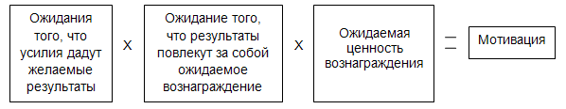

Рис. 3. Модель мотивации по Вруму

**Сопоставление теорий Маслоу, МакКлелланда и Герцберга**

**Теория Маслоу**

1. Потребности делятся на первичные и вторичные и представляют пятиуровневую иерархичную структуру, в которой они располагаются в соответствии с приоритетом.
2. Поведение человека определяет самая нижняя неудовлетворенная потребность иерархической структуры.
3. После того, как потребность удовлетворена, ее мотивирующее воздействие прекращается

**Теория МакКлелланда**

1. Три потребности, мотивирующие человека - это потребность власти, успеха и принадлежности (социальная потребность).
2. Сегодня особенно важны эти потребности высшего порядка, поскольку потребности низших уровней, как правило, уже удовлетворены

**Теория Герцберга**

1. Потребности делятся на гигиенические факторы и мотивации.
2. Наличие гигиенических факторов всего лишь не дает развиться неудовлетворению работой.
3. Мотивации, которые примерно соответствуют потребностям высших уровней у Маслоу и МакКлелланда, активно воздействуют на поведение человека.
4. Для того чтобы эффективно мотивировать подчиненных, руководитель должен сам вникнуть а сущность работы

К процессуальным теориям относятся: теория ожидания, теория справедливости и модель Портера-Лоулера.

Ожидания. Теория ожидания базируется на положении о том, что наличие активной потребности не является необходимым единственным условием мотивации человека на достижение определенной цели.

Ожидания в отношении затрат труда - результатов -это соотношение между затраченными усилиями и полученными результатами.

Ожидания в отношении результатов - вознаграждений есть ожидания определенного вознаграждения или поощрения в ответ на достигнутый уровень результатов.

Валентность - это предполагаемая степень относительного удовлетворения или неудовлетворения, возникающая вследствие получения определенного вознаграждения.

Если значение любого из этих трех критически важных для операции мотивации факторов будет мало, то будет слабой мотивация и низкие результаты труда.

Теория справедливости постулирует, что люди субъективно определяют отношение полученного вознаграждения к затраченным усилиям и затем соотносят его с вознаграждением других людей, выполняющих аналогичную работу.

Согласно модели Портера-Лоулера, достигнутые результаты зависят от приложенных сотрудником усилий, его способностей и характерных особенностей, а также осознания им своей роли. Уровень приложенных усилий будет определяться ценностью вознаграждения и степенью уверенности в том, что данный уровень усилий действительно повлечет за собой вполне определенный уровень вознаграждения.

Более того, в теории Портера-Лоулера устанавливается соотношение между вознаграждением и результатами, т.е. человек удовлетворяет свои потребности посредством вознаграждений за достигнутые результаты.

Один из наиболее важных выводов Портера и Лоулера состоит в том, что результативный труд ведет к удовлетворению.

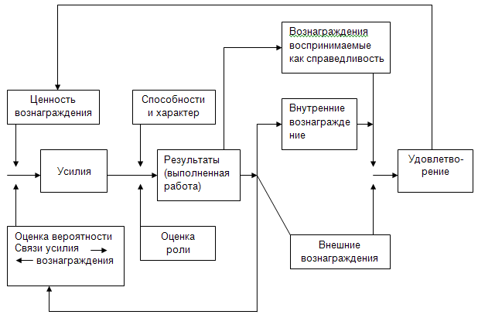

Рис. 4. Модель Портера-Лоулера